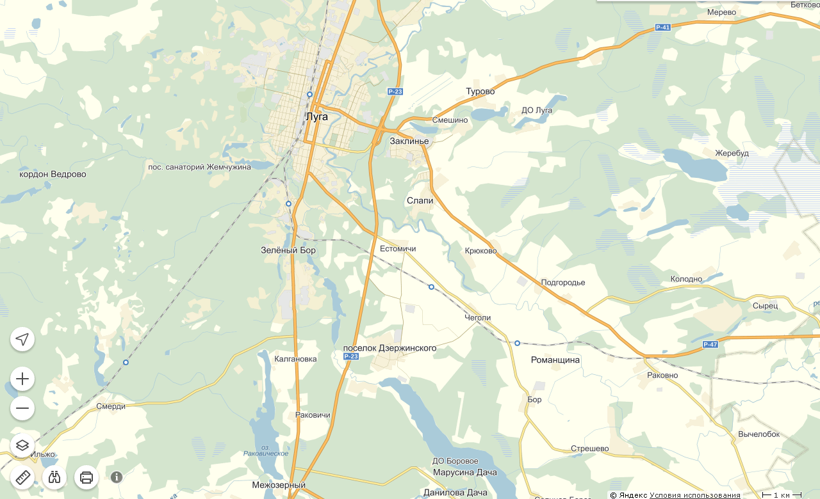

Усадьба «Рапти»

Усадьба « Рапти»
Расположена в пос. им. Дзержинского на берегу оз. Череменецкого.
12.05.1616 г. первое упоминание о усадьбе.
Последний владелец Половцев А.А.
Площадь - 12,03 га
